DOCUMENTACION

**Modelo Conceptual**

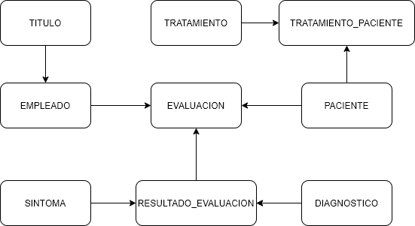

**Modelo Lógico**

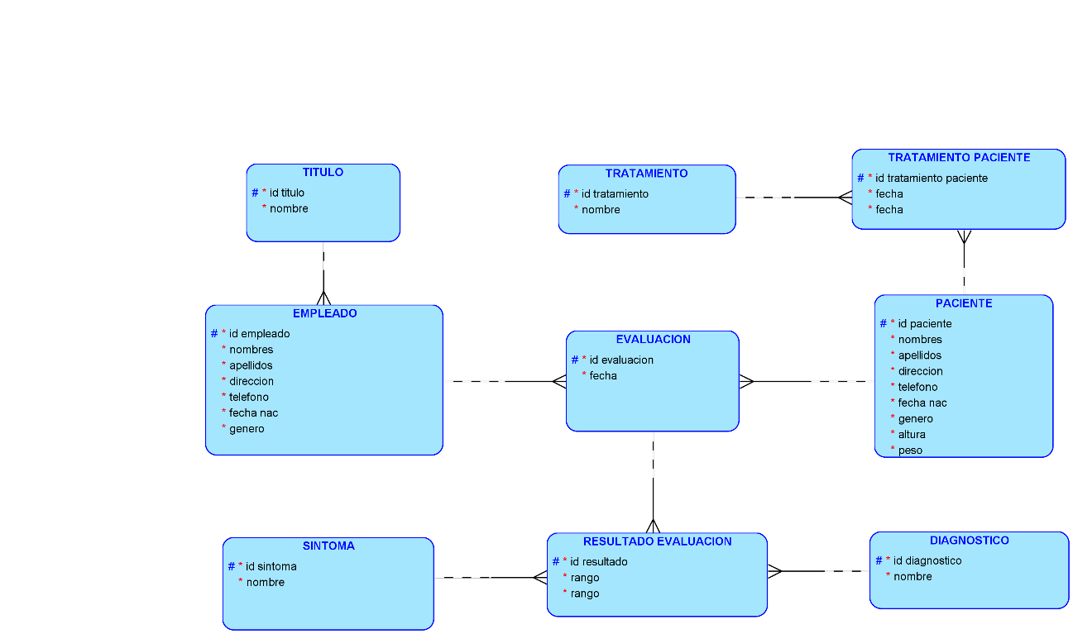

**Entidad Relación**

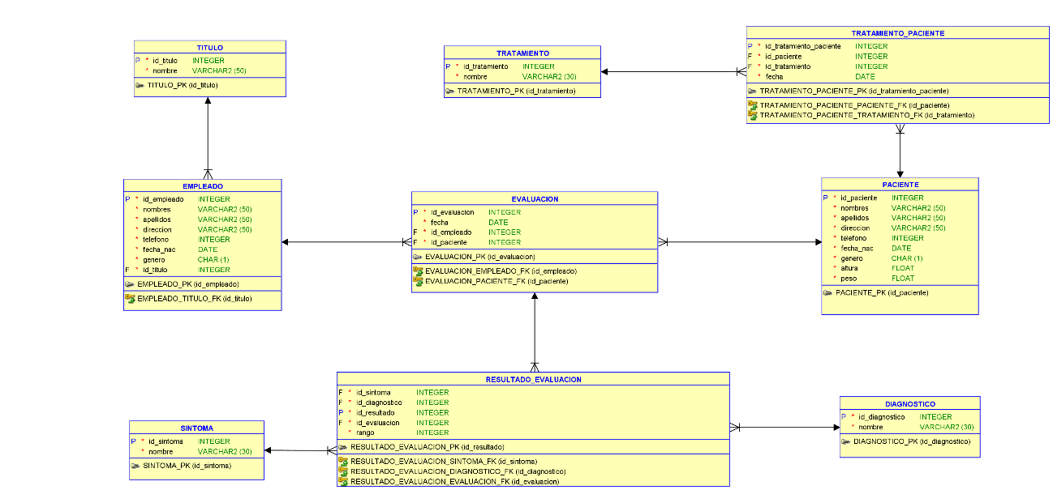

1. **Listado de entidades**

* TITULO
* EMPLEADO
* TRATAMIENTO
* TRATAMIENTO_PACIENTE
* PACIENTE
* EVALUACION
* SINTOMA
* DIAGNOSTICO
* RESULTADO_EVALUACION

1. **Listado de atributos**

* TITULO

|  |  |  |  |  |  |  |
| --- | --- | --- | --- | --- | --- | --- |
| No | Nombre | Tipo | Primary | Foreign | Unique | Not Null |
| 1 | Id_titulo | Integer | X |  | X | X |
| 2 | Nombre | Varchar2(50) |  |  |  | X |

* EMPLEADO

|  |  |  |  |  |  |  |
| --- | --- | --- | --- | --- | --- | --- |
| No | Nombre | Tipo | Primary | Foreign | Unique | Not Null |
| 1 | Id_empleado | Integer | X |  | X | X |
| 2 | Nombres | Varchar2(50) |  |  |  | X |
| 3 | Apellidos | Varchar2(50) |  |  |  | X |
| 4 | Direccion | Varchar2(50) |  |  |  | X |
| 5 | Telefono | Integer |  |  |  | X |
| 6 | Fecha_nac | Date |  |  |  | X |
| 7 | Genero | Char(1) |  |  |  | X |
| 8 | Id_titulo | Integer |  | X |  | X |

* TRATAMIENTO

|  |  |  |  |  |  |  |
| --- | --- | --- | --- | --- | --- | --- |
| No | Nombre | Tipo | Primary | Foreign | Unique | Not Null |
| 1 | Id_tratamiento | Integer | X |  | X | X |
| 2 | Nombre | Varchar2(50) |  |  |  | X |

* TRATAMIENTO_PACIENTE

|  |  |  |  |  |  |  |
| --- | --- | --- | --- | --- | --- | --- |
| No | Nombre | Tipo | Primary | Foreign | Unique | Not Null |
| 1 | Id_tratamiento_paciente | Integer | X |  | X | X |
| 2 | Id_paciente | Integer |  | X |  | X |
| 3 | Id_tratamiento | Integer |  | X |  | X |
| 4 | Fecha | Date |  |  |  | X |

* PACIENTE

|  |  |  |  |  |  |  |
| --- | --- | --- | --- | --- | --- | --- |
| No | Nombre | Tipo | Primary | Foreign | Unique | Not Null |
| 1 | Id_empleado | Integer | X |  | X | X |
| 2 | Nombres | Varchar2(50) |  |  |  | X |
| 3 | Apellidos | Varchar2(50) |  |  |  | X |
| 4 | Direccion | Varchar2(50) |  |  |  | X |
| 5 | Telefono | Integer |  |  |  | X |
| 6 | Fecha_nac | Date |  |  |  | X |
| 7 | Genero | Char(1) |  |  |  | X |
| 8 | Altura | Float |  |  |  | X |
| 9 | Peso | Float |  |  |  | X |

* EVALUACION

|  |  |  |  |  |  |  |
| --- | --- | --- | --- | --- | --- | --- |
| No | Nombre | Tipo | Primary | Foreign | Unique | Not Null |
| 1 | Id_evaluacion | Integer | X |  | X | X |
| 2 | Fecha | Date |  |  |  | X |
| 3 | Id_empleado | Integer |  | X |  | X |
| 4 | Id_paciente | Integer |  | X |  | X |

* SINTOMA

|  |  |  |  |  |  |  |
| --- | --- | --- | --- | --- | --- | --- |
| No | Nombre | Tipo | Primary | Foreign | Unique | Not Null |
| 1 | Id_sintoma | Integer | X |  | X | X |
| 2 | Nombre | Varchar2(50) |  |  |  | X |

* DIAGNOSTICO

|  |  |  |  |  |  |  |
| --- | --- | --- | --- | --- | --- | --- |
| No | Nombre | Tipo | Primary | Foreign | Unique | Not Null |
| 1 | Id_diagnostico | Integer | X |  | X | X |
| 2 | Nombre | Varchar2(50) |  |  |  | X |

* RESULTADO_EVALUACION

|  |  |  |  |  |  |  |
| --- | --- | --- | --- | --- | --- | --- |
| No | Nombre | Tipo | Primary | Foreign | Unique | Not Null |
| 1 | Id_resultado | Integer | X |  | X | X |
| 2 | Rango | Integer |  |  |  | X |
| 3 | Id_evaluacion | Integer |  | X |  | X |
| 4 | Id_sintoma | Integer |  | X |  | X |
| 5 | Id_diagnostico | Integer |  | X |  | X |

1. **Relaciones entre Entidades**

* EMPLEADO puede tener ninguno o muchos TITULO
* EVALUACION puede tener ninguno o muchos EMPLEADO
* EVALUACION puede tener ninguno o muchos PACIENTE
* TRATAMIENTO_PACIENTE puede tener ninguno o muchos TRATAMIENTO
* TRATAMIENTO_PACIENTE puede tener ninguno o muchos PACIENTE
* RESULTADO_EVALUACION puede tener ninguno o muchos EVALUACION
* RESULTADO_EVALUACION puede tener ninguno o muchos DIAGNOSTICO
* RESULTADO_EVALUACION puede tener ninguno o muchos SINTOMA

1. **Restricción para utilizar**

* EMPLEADO, Columna genero: se creó la restricción de que genero debe ser ‘M’ o ‘F’.
* PACIENTE, Columna genero: se creó la restricción de que genero debe ser ‘M’ o ‘F’.
* RESULTADO_EVALUACION, Columna rango: se creó la restricción de que rango solo puede aceptar valores de 1 a 10.

1. **Consideración de diseño**

Se separó la entidad de tratamientos de las evaluaciones debido a que un paciente tenía la posibilidad de auto recetarse un tratamiento sin una evaluación previa.

La entidad de resultados de evaluación contiene tres llaves foráneas debido a la relación de muchos a muchos que esta rompía entre los diagnósticos y los síntomas. Aún así se necesita relacionar hacia una sola evaluación.

Los campos de peso y altura en la entidad de pacientes se definieron como tipo FLOAT debido a que las medidas pueden contener valores decimales.

La entidad TRATAMIENTO_PACIENTE rompe la relación de muchos a muchos existente entre la entidad de pacientes y la de tratamientos.

La entidad de evaluaciones rompe la relación de muchos a muchos existente entre las entidades de pacientes y la de empleados.

Todos los datos de fechas son almacenados en un campo de su respectiva entidad con tipo DATE.

Los números telefónicos en las entidades de empleados y la de pacientes son almacenados como número para mejor manejo de presentación de los datos.

Ningún campo puede aceptar valores nulos, pues los datos nulos del archivo de entrada simplemente son ignorados al trasladar la información al modelo ER.